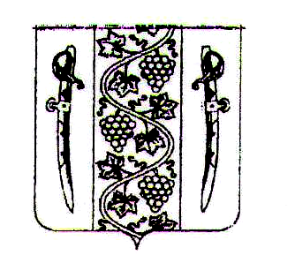
АДМИНИСТРАЦИЯ ВЫШЕСТЕБЛИЕВСКОГО
СЕЛЬСКОГО ПОСЕЛЕНИЯ ТЕМРЮКСКОГО РАЙОНА

ПОСТАНОВЛЕНИЕ

от 02.10.2015 № 246
станица Вышестеблиевская

Об определении территорий, на которых не допускается розничная продажа продукции средств массовой информации, специализирующейся на сообщениях и материалах эротического содержания в населенных пунктах Вышестеблиевского сельского поселения
Темрюкского района

В соответствии с Законом Российской Федерации от 27 декабря 1991 года № 2124-1 (в редакции от 24 июля 2007 года), п о с т а н о в л я ю:
1. Запретить розничную продажу продукции средств массовой информации, специализирующейся на сообщениях и материалах эротического содержания в учреждениях культуры, физкультурно-спортивных учреждениях, образовательных учреждениях, в торговых точках по улицам Ленина станицы Вышестеблиевской и поселка Виноградный, а также на расстоянии менее 200 метров по пешеходной зоне от ближайшей точки границ территорий учреждений образования.
2. Контроль за выполнением настоящего постановления возложить на заместителя главы Вышестеблиевского сельского поселения Темрюкского района Н.Д.Шевченко.
3. Постановление вступает в силу со дня его подписания.

Глава Вышестеблиевского
сельского поселения
Темрюкского района П.К. Хаджиди

